Итоговая контрольная работа.

Пилипенко Артур, номер группы — 4595.

--------------------------------------------------------------------

1. Использование команды cat в Linux

- Создать два текстовых файла: "Pets"(Домашние животные) и "Pack animals"(вьючные животные), используя команду `cat` в терминале Linux. В первом файле перечислить собак, кошек и хомяков. Во втором — лошадей, верблюдов и ослов.

- Объединить содержимое этих двух файлов в один и просмотреть его содержимое.

- Переименовать получившийся файл в "Human Friends".

cat > Pets

*Заполняю файл данными*

cat > PackAnimals

*Заполняю файл данными*

cat Pets PackAnimals > SharedFile

cat SharedFile

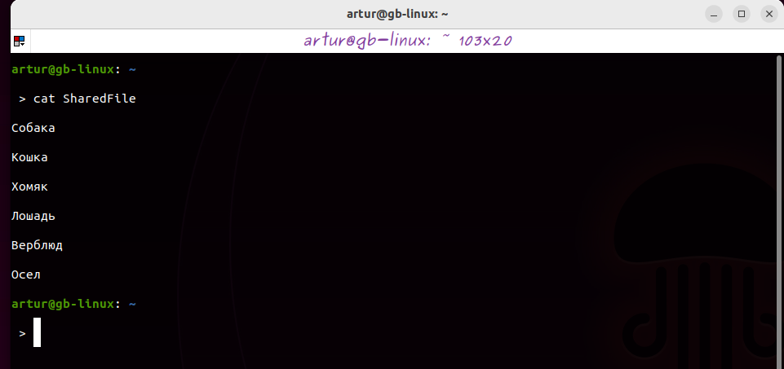

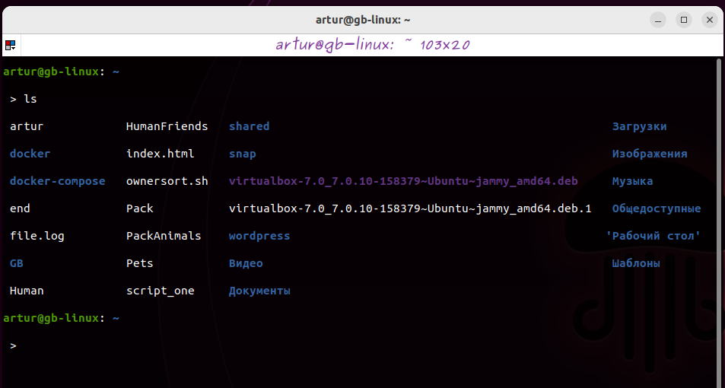mv SharedFile HumanFriends

--------------------------------------------------------------------

2. Работа с директориями в Linux

- Создать новую директорию и переместить туда файл "Human Friends".

mkdir NewDirectory

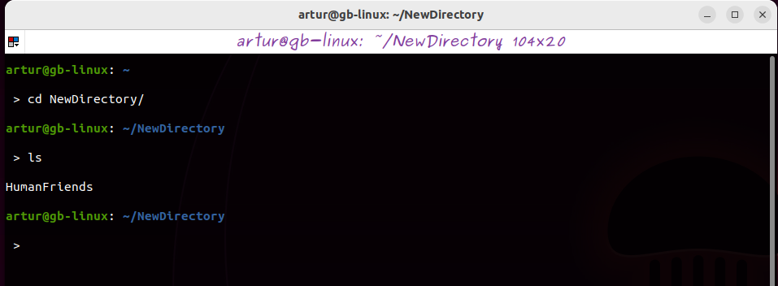 mv HumanFriends NewDirectory

--------------------------------------------------------------------

3. Работа с MySQL в Linux. “Установить MySQL на вашу вычислительную машину”

- Подключить дополнительный репозиторий MySQL и установить один из пакетов из этого репозитория.

sudo apt update

sudo apt install mysql-server

sudo nano /etc/apt/sources.list

*Записываю в конец файла*

deb http://repo.mysql.com/apt/ubuntu/ mysql-8.0 main

sudo apt update

sudo apt install mysql-server-8.0

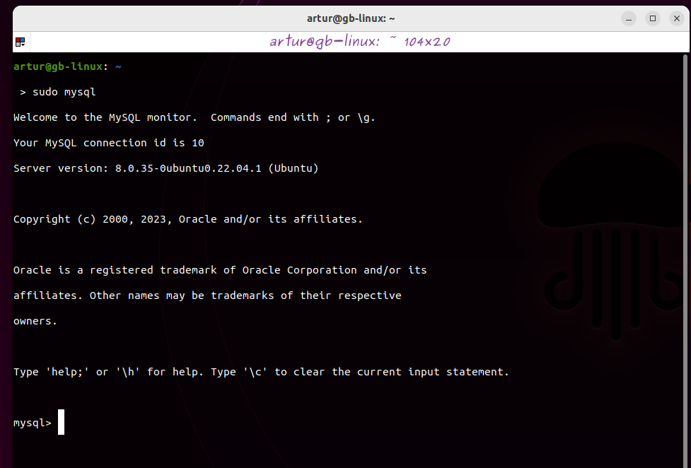

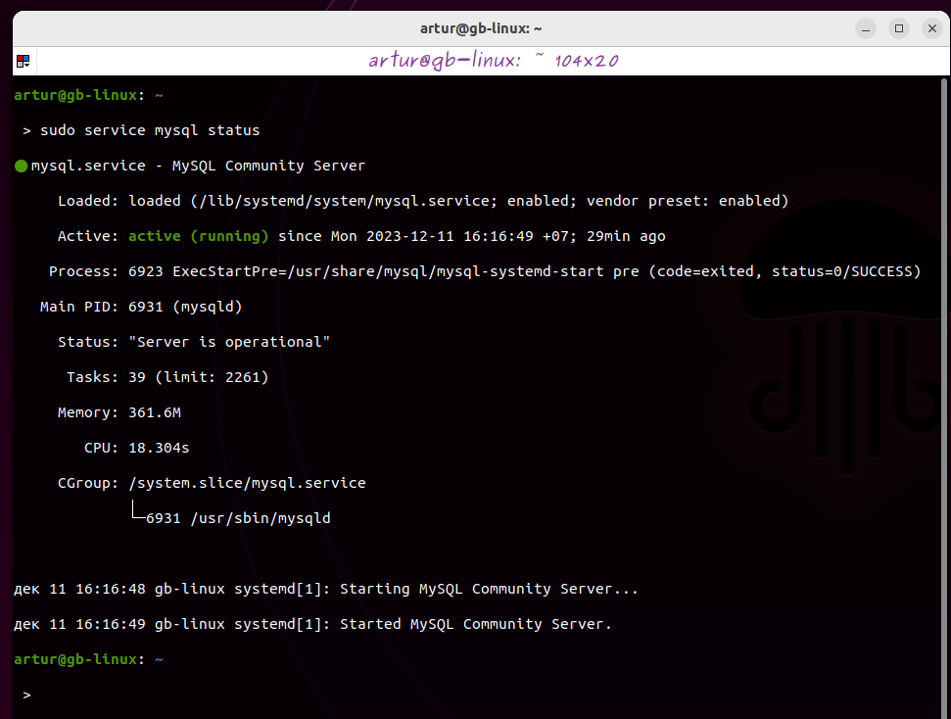

--------------------------------------------------------------------

4. Управление deb-пакетами

- Установить и затем удалить deb-пакет, используя команду `dpkg`.

wget https://download.virtualbox.org/virtualbox/7.0.10/virtualbox-7.0_7.0.10-158379~Ubuntu~jammy_amd64.deb

dpkg -i virtualbox-7.0_7.0.10-158379~Ubuntu~jammy_amd64.deb

sudo apt -f install

wget -O- https://www.virtualbox.org/download/oracle_vbox_2016.asc | sudo gpg --dearmor --yes --output/usr/share/keyrings/oracle-virtualbox-2016.gpg

sudo dpkg -r virtualbox-7.0